МБОУ СШ №12

Проект для детей дошкольного возраста (5-6 лет)
«Читаем всей семьей»

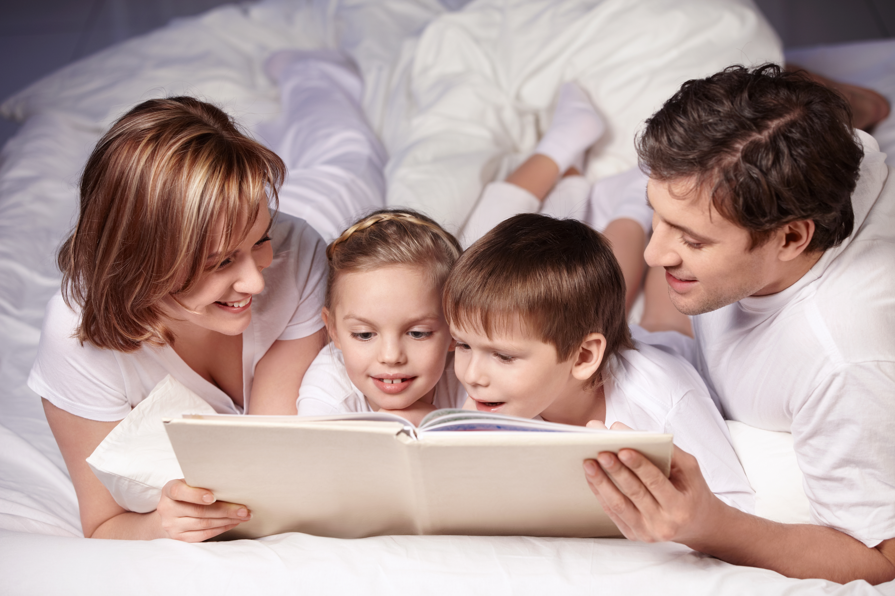

Автор: Александрова З.Д.

г. Сургут, 2022 год

Проект «Читаем всей семьей»

Вид проекта: практико-ориентированный.

Продолжительность проекта: долгосрочный (1 год).

Участники проекта:
- дети старшей группы,
- воспитатели,
- родители воспитанников.

Актуальность проекта:
Разработка и реализация данного проекта обусловлены тем, что в последнее время во всем мире значительно снизился интерес к книге. Многие считают, что в век развития компьютерных и других технических технологий не актуально развивать у детей интерес к чтению книг. При этом забываем, что чтение оказывает огромное влияние на развитие все психических процессов у ребенка и является средством формирования его личности.
Семейное чтение имеет особое значение для детей дошкольного возраста, т.к., слушая чтение взрослого, рассматривая вместе с ним книжные иллюстрации, ребенок активно думает, переживает за героев, устанавливает связи своего опыта с опытом других. Совместное чтение сближает взрослых и детей, стимулирует и наполняет содержанием редкие и радостные минуты духовного общения.
Дошкольник, прежде всего, не читатель, а слушатель книг. Его чуткость к художественному слову удивительна, и при хорошем руководстве у него постепенно, еще до умения читать, начинает складываться начитанность, и в школу он приходит с обширным литературным багажом и умением воспринимать разные жанры.

Проблема проекта:
Уровень грамотности и культуры чтения детей в последние десятилетия вызывает обеспокоенность у родителей, учителей, библиотекарей в нашей стране.
В отсутствии потребности в чтении у детей, как правило, не развивается привычка к сосредоточенному вниманию, умению интеллектуально трудиться. Ведь чтение - это труд, который в первую очередь и делает человека мыслящим.
Возникшая в детстве нелюбовь к чтению и трудности при восприятии текста, как правило, сопровождают потом человека всю жизнь.
Огромную, решающую роль в формировании культуры чтению детей играет семья, ее социокультурная среда и читательская культура родителей.
Реализация проекта предполагает:
- совместную деятельность родителей и детей;
- взаимодействия педагога с родителями;
- взаимодействие педагога с детьми;
- взаимодействие всех субъектов образовательного процесса: педагоги – дети – родители.

Цель: приобщение детей и их родителей к чтению детской художественной литературы.

Задачи:
- Формирование у детей интереса к книгам.
- Создание информационно-педагогической поддержки мотивации семейного чтения (в частности, привлечь отцов к совместному чтению).
- Выявление самой читающей семьи.
- Создание книги с детьми в совместной деятельности в группе детского сада.
- Создание интерактивного пособия (лэпбука) для совместной и индивидуальной работы с детьми.

Ожидаемые результаты:
- Осознание каждым родителем ценности детского чтения как эффективного средства образования и воспитания.
- Увеличение количества духовно-нравственных мероприятий для детей и их родителей.
- Популяризация семейного чтения как источника формирования интереса к книге.

План реализации проекта
Эта работа предполагает наличие пяти этапов, каждый из которых включает в себя определенные задачи и алгоритм действий.

 | Содержание
I этап | Определение проблемы, формулирование цели и задач проекта.
II этап | Планирование (проектирование) деятельности  - Разработка анкеты и проведение опроса родителей по теме  «Семейное чтение»  - Подбор литературы, методических рекомендаций.  - Проведение «Недели детской книги»  - Работа в книжном уголке  - Организация в приемной информационного стенда для информирования и контроля за чтением книг дома  - Консультирование родителей по вопросам организации семейного чтения: «Что читать детям?», «Как читать детям?»,  «Где найти время для чтения книг?», «Как беседовать с детьми  о книгах?» и т.д.

- Проведение фотоконкурса «Открой книгу вместе с папой» и оформление стенгазеты
- Введение традиции «Книга напрокат»
- Проведение праздника Книги
- Проведение конкурса «Самая читающая семья»
- Открытие мини-музея «Моя любимая книга»
III этап | 1. Изучение научной и учебно-методической литературы и  интернет ресурсов для реализации проекта
IV этап | Результат деятельности  - Анкетирование  - Самодельная книга, созданная в результате совместной деятельности детей, родителей и воспитателей.  - Информационно-контрольный стенд как форма работы с родителями  - Проведение конкурса на выявление «Самой читающей семьи»  - Лэпбук «В гостях у сказки»
V этап | Подготовка к презентации. Презентация

Формы работы с родителями и детьми
  - Тематические выставки семейных книг, презентации книг, обмен книгами.
  - Выставки детских рисунков и поделок по любимым произведениям.
  - Оформление семейных газет, выставок.
  - Анкетирование по теме «Особенности организации домашнего чтения в семьях наших воспитанников».
  - Родительские встречи, круглые столы.
С целью информационно-просветительской работы с родителями (в приёмной) организован читательский уголок. В уголке размещаются консультации по организации домашнего чтения.
Кроме того, еженедельно родителям рекомендуется перечень произведений, которые необходимо прочитать и сделать отметку о прочтении в листе контроля. В конце месяца результаты подсчитываются. Каждая семья имеет возможность получить звание «Читающая семья».
Результатом участия в проекте стало выявление самой читающей семьи.
В рамках проекта проходил фотоконкурс «Открой книгу вместе с папой». Цель: привлечь отцов и детей к совместному чтению.

Мероприятия:
В рамках проекта с воспитанниками группы прошла неделя детской книги, которая условно была разделена на пять тем.
День сказки. Открытие «Недели книги». В группе была оформлена тематическая книжная выставка. Дети познакомились с выставкой, рассмотрели книги, вспомнили знакомые русские народные сказки «Сестрица Аленушка и братец Иванушка», «Жихарка», «Петушок

и бобовое зернышко», а также сказки В. Г. Сутеева, С.Михалкова, братьев Гримм, Ш. Перро, К, Чуковского. Разучили новые игры: «Кузовок со сказками», «Угадай сказку». Провели викторину «Путешествие по сказкам».
В день знатоков книги «Мы и книга» мы познакомили детей с книгой, побеседовали о правилах обращения с ней, рассмотрели обложки книг, узнали, что такое иллюстрация, текст, переплет, страницы. Поразмышляли на тему: «Для чего же нам нужны книги?».
В день «Любимая книга» дети (и родители) приносили из дома свою любимую книгу; кратко рассказывали ее содержание. Фрагменты книг зачитывались прямо на занятии, в тихий час. Книга каждого ребенка была отмечена и зачитана, хотя бы частично. Также родители приносили фотографии каждого ребенка с его любимой книжкой.
В день творчества «Делаем сами — своими руками» мы с детьми делали книжку своими руками. На листах белой бумаги рисовали разные игрушки, потом листы скрепляли вместе, и с помощью аппликации делали обложку.
В день закрытия недели детской книги дети отправлялись в младшую группу – дарить книги. Все вместе их рассматривали. В конце дня ребята получили задание на выходные – сделать книгу вместе с родителями.
Для более интересного изучения и знакомства детей с произведениями литературы на группе было создано интерактивное пособие лэпбук «В гостях у сказки» с элементами театра. Лэпбук – универсальное пособие, которое может быть использовано при реализации любой из образовательных областей, обеспечивая их интеграцию. Внешне это объемная папка в виде домика с кармашками, конвертиками, книжкой-гармошкой и подвижными деталями (вращающийся круг), в которую помещены материалы по теме «Сказки». Также папка может служить ширмой для развертывания театральной деятельности.
Кроме того, совместными усилиями родителей нашей группы и педагогов мы сделали текстильную книжку по мотивам сказок. Талантливые родители делали дома с детьми иллюстрации к сказкам, которые потом собрали в общую книгу.

III. Перспектива
На основе образовательного проекта «Мама, папа, я – читающая семья» разработать проект по приобщению ребенка младшего дошкольного возраста к художественной литературе в кругу семьи « Расту вместе с книгой».

Литература
- Алиева Т.Н., Антонова Т.В. Программа «Истоки» - М.: Просвещение, 2003 г.
- Гриценко З.А. Положи твое сердце у чтения - М.: Просвещение, 2000г.
- Гурович Л.М., Береговая Л.Б., Логинова В.И. Ребёнок и книга. – М.: Просвещение, 1992.
- Доронова Т.Н. Программа для родителей и воспитателей по формированию здоровья и развитию детей 4-7 лет. «Из детства – в отрочество».- М.: Просвещение, 2002 г.
- Жукова Г.Д Родительское собрание по детскому чтению.- М: Русская школьная библиотечная ассоциация, 2007 г.
- Жукова Г.Д. Семейное чтение в год семьи.- М: Русская школьная ассоциация, 2007
- Канавина Г. А. Особенности деятельности библиотеки в поддержку социальной «семьи» и в сохранении традиции семейного чтения в условиях детского дома, организованного по семейному типу. - М.: Просвещение, 2000г
- Международный день детской книги.- Ж.: Дошкольное образование, 2010. - №6.
- Нежданова Л. И., Киченко Е. А. Работа с семьей и продвижение семейного чтения – М.: Просвещение, 1996 г.
- Праздник книги и чтения. Сборник сценариев по привлечению детей к чтению и умению работать с информацией. Российская государственная детская библиотека .-М: Школьная библиотека Программа поддержки чтения.
- Пименова И. П., Сластникова Л. А. Семейное чтение: Целевая программа на 2008-2010 г.
- Руденко Т., Мелик – Пашаева М. Книги хорошие, книги плохие. Ж.: Дошкольное образование. 2010. - №6.
- Рубан Н., Семёнова В., Смоляк АС днем рождения, писатель! Составители: сотрудники российской государственной детской библиотеки. Ж.: Дошкольное образование. 2010. - №1
- Пушкин А.С. Сказки.-М.: Детская литература, 2007г.
- Ушакова О.С. «Знакомим с литературой детей 5-7 лет» -М.: - 2010 г

Уважаемые родители!

Анкета для родителей
Приложение 1

Ответьте, пожалуйста, на вопросы данной анкеты. Ваше мнение для нас очень важно.
- Есть ли у вас дома библиотека, и что она собой представляет?
  - несколько книжных полок;
  - книжный шкаф;
  - стеллажи с книгами;
  - другое
- Есть ли у вашего ребенка своя книжная полка или уголок с книгами?
  - да;
  - нет;
- Часто ли вы читаете ребенку книги?
  - каждый день;
  - каждый вечер перед сном;
  - когда попросит;
  - иногда.
- Назовите, пожалуйста, самые любимые книги вашего ребенка
- Назовите, пожалуйста, несколько недавно прочитанных вами ребенку произведений:
- Беседуете ли вы с ребенком о прочитанном?
  - да;
  - нет;
  - иногда;
- Может ли ваш ребенок назвать недавно прочитанные с вами книги?
  - да;
  - нет;
  - не знаю;
- Имена каких поэтов и писателей знает ваш ребенок?
- Может ли ваш ребенок пересказать отрывок из любимой сказки, произведения?
  - да;
  - нет;
  - не знаю;
- Выписываете ли вы детские журналы? Какие?
- Как вы считаете, в каком возрасте ребенок должен научиться читать?
13. Читает ли ваш ребенок детские книги самостоятельно?
да; нет.

Приложение 2
Памятка для родителей
«СЕМЬЯ И КНИГА»
Семья формирует основы мировоззрения человек, его образ жизни и ценностные ориентиры.
Семья – это особый социальный институт, вводящий ребёнка в мир культуры, в том числе и читательской. Первая встреча человека с книгой происходит в семье.
Семейное чтение изначально вводит ребенка в мир книжной культуры, является наиболее древним, проверенным способом воспитания человека, в том чиcле, и как читателя, который начинает формироваться задолго до того, как выучит алфавит.
Семейное чтение готовит человека к взаимоотношению с книгой, пробуждает и углубляет внимание, формирует потребность в чтении. Отсутствие потребности в чтении у взрослых – следствие несформированности ее с раннего детства.
Семейное чтение способствует раннему и правильному овладению родной речью. Виды и способы обучения человека во многом определяются средой обитания, зависят от общения и главного его средства — степени овладения речью.
- Регулярное чтение вслух с раннего детства знакомит ребенка с самим процессом чтения и способствует овладению самостоятельным чтением, определяет качество и предпочтения будущих читателей.
- Семейное чтение формирует эмоционально-эстетическое в приятие книги. Слушая, человек испытывает сильное влияние звучащего слова, которое позволяет передать торжество, радость грусть, печаль, шутку, насмешку.
- Семейное чтение развивает способности, являющиеся основе для восприятия художественных образов. Такое восприятие невозможно без воображения, наглядных представлений, умения переживать радости и печали героев художественных произведений.
- Чтение вслух важно не только для малышей, но и для более ставших детей, а также для пожилых людей. В процессе семейного: чтения дети учатся внимательно слушать, усваивать и пересказывать прочитанное, а пожилые люди меньше ощущают одиночество и в естественной форме, без нравоучений и нотаций передаю: младшим свой жизненный опыт. Кроме того, взрослые имеют возможность наблюдать за духовным развитием ребенка и управлять им.

Приложение 3
Консультация для родителей
«Как организовать домашнее чтение»
«Книга для детей – это в самом деле хорошая пища – вкусная, питательная, светлая, способствующая их духовному росту»
К.И. Чуковский
Подготовить ребёнка к встрече с новой книгой или побеседовать об уже прочитанной сказке или истории (возвращаясь из детского сада, занимаясь домашними делами и т. д.).
В режиме дня необходимо выделить определённое время, чтобы к этому часу малыш настраивался на восприятие книги.
Чтение должно проходить в спокойной обстановке, когда ничто не отвлекает ребёнка и окружающие относятся к его занятиям «уважительно».
Полутора - двухгодовалый ребёнок может быть сосредоточен на книге 1-2 минуты, детям постарше читают не более 15-20 минут, потому что затем их внимание рассеивается. Речь идёт об активном общении с книгой. Пусть малыш повторяет за вами слова, отвечает на вопросы, рассматривает иллюстрации.
Пассивно ребёнок может слушать намного дольше (он то отключается, то слушает вновь). Помните: ребёнок не может быть всё время пассивным слушателем, поэтому во время чтения надо активизировать его внимание.
Следует помнить детскую любовь к повторным чтениям. Дети жаждут их, чтобы вновь и большей силой пережить радостное волнение. Повторные чтения тренируют память и развивают речь.
Обстановка ритуала семейного чтения усиливает восприятие (вечер, затемненная комната, настольная лампа). Полумрак настраивает на сказочный, фантастический лад.
Семейное чтение обладает поистине уникальными свойствами, способными создать теплую семейную атмосферу и успешную почву для развития личности ребенка.
- Если вы способны уделить детям такое внимание, они знают, что вы их любите.
- Чтение для детей делает из них читателей в будущем.
- Детские книги так хорошо написаны, что будут интересны даже для взрослых.
- Иллюстрации в книгах обогащают детей, способствуют их творческому развитию.
- Книги помогут вашим детям научиться размышлять и фантазировать.
- До тех пор, пока дети учатся читать, они будут считать Вас волшебником, создающим магию из слов.
- Чтение вслух способствует развитию внимания у вашего ребенка.
- Вы создаете удивительные воспоминания о прекрасных семейных вечерах и о теплом обращении с ребенком.
- Книги способны привить детям ценности, которые они пронесут через всю жизнь.
- Рано или поздно вам обязательно скажут спасибо за умного и воспитанного ребенка.

